安全100远程培训平台放射课程培训
学习手册
学习流程图：
访问安全100网站——注册会员——会员登录——购买学习卡——绑定学时卡——参加课程学习——进入课程考试——通过课程考试——申请学时——获得学时
学习流程：
第一步：访问安全100网站
官方网址：www.anquan100.com，见图1。
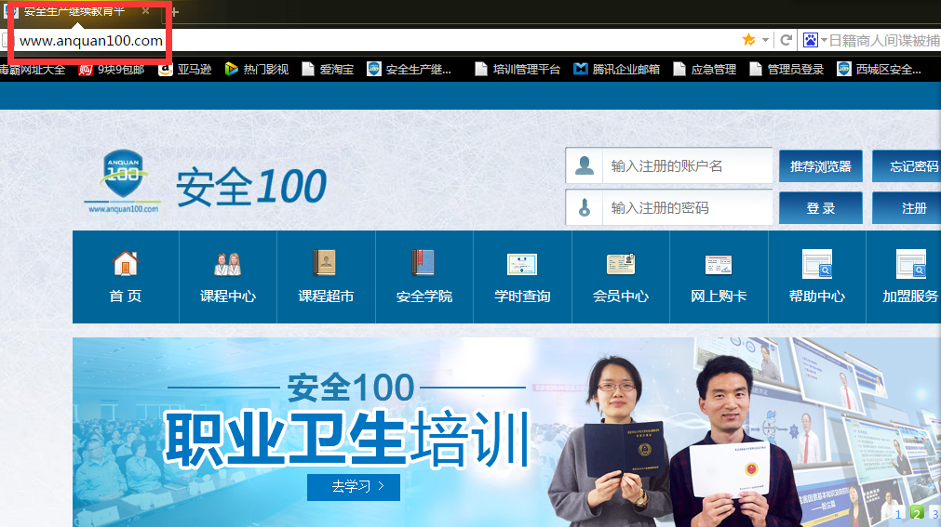
图1

第二步：注册并登录
（1）会员注册
在图2页面点击右上角“注册”进入注册页面，见图2。
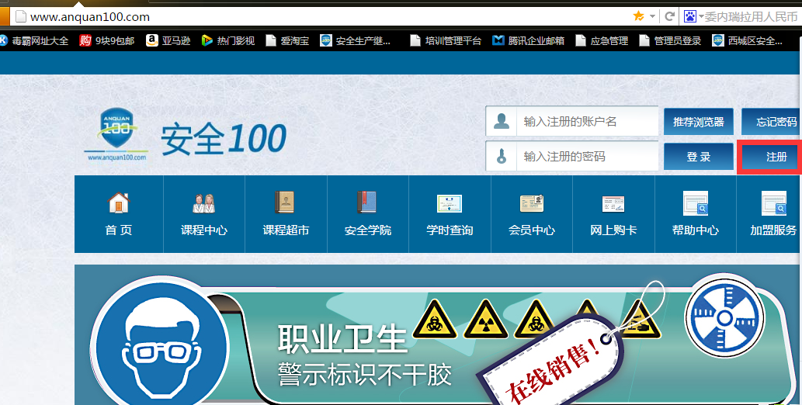
图2

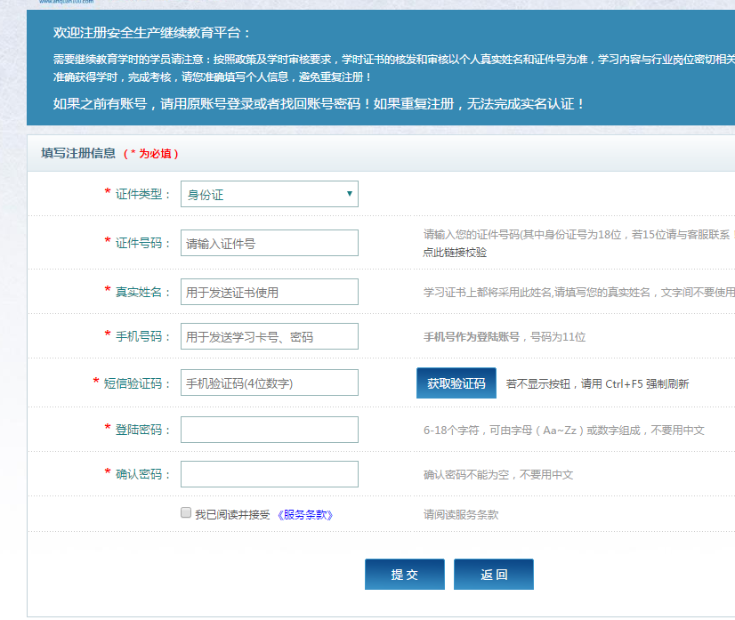
图3（注册界面）

（2）会员登录
在网址首页，输入已注册的会员名、登录密码登录 。
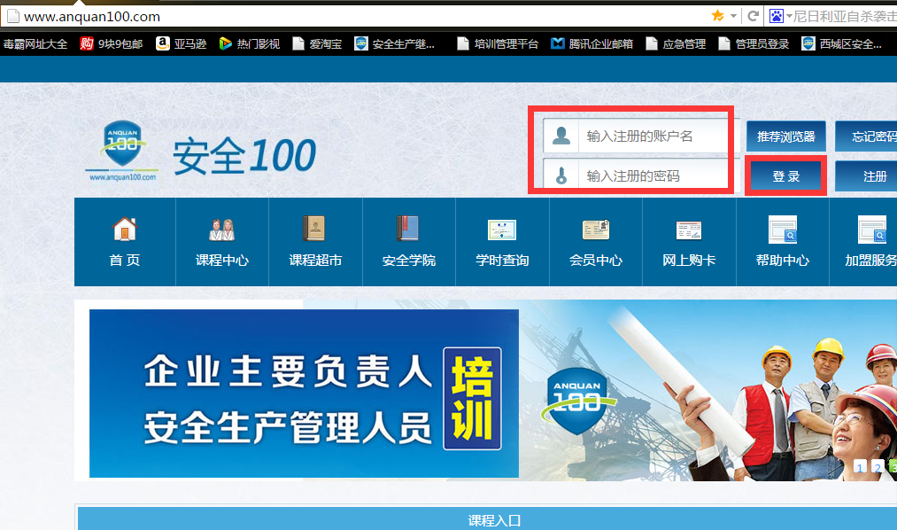
图4

第三步：购卡
（1）直接点击“网上购卡”，界面显示补全用户地区信息。
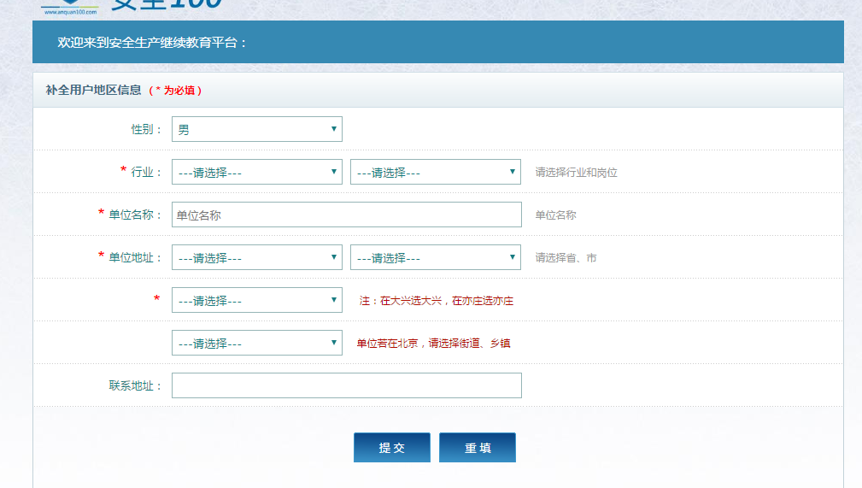
图5

（2）提交信息之后，进入购卡界面。找到放射这一类，选择要购买的学习卡类别，在下面填写所需发票信息，点击“购买”（见图6，图7）。

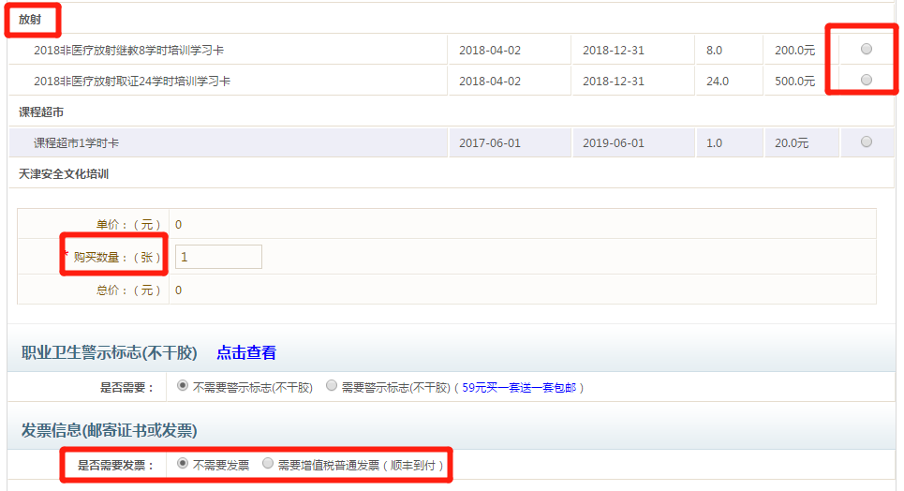
图6（选择放射学习卡类型）

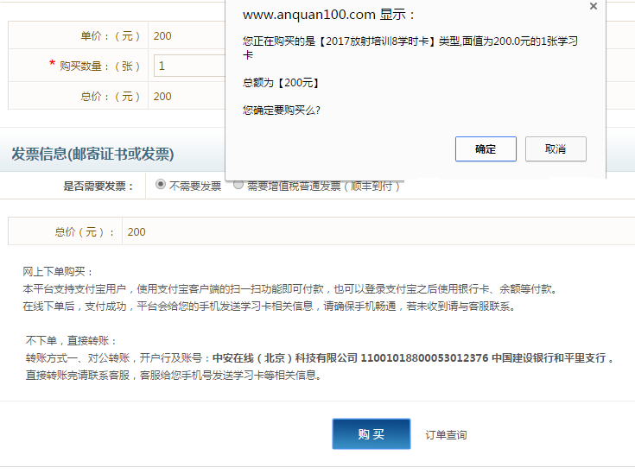
图7（购买学习卡）

（3）可选择的付款方式有支付宝、微信。（若选择对公转账，请在汇款后联系客服，给您发送学习卡号和密码）
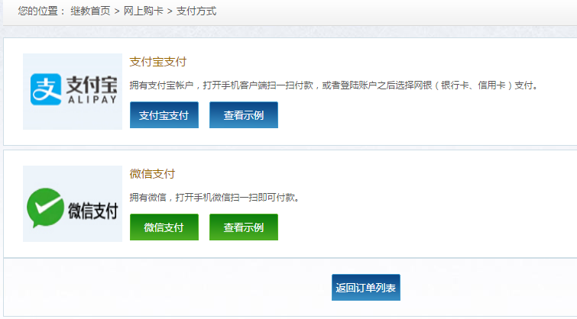
图8

（4）再次进行订单确认。
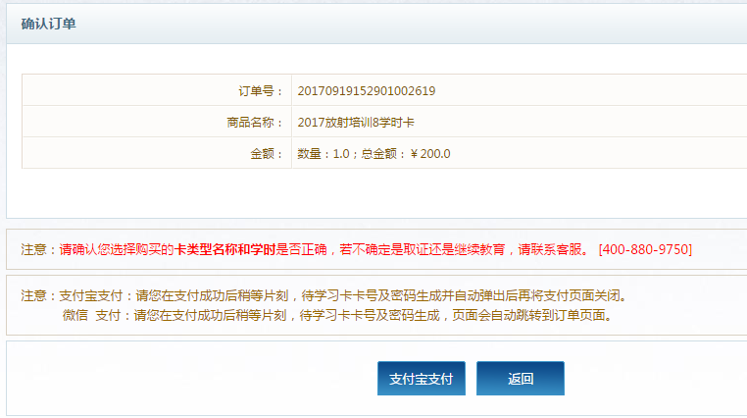
图9（支付订单确认）

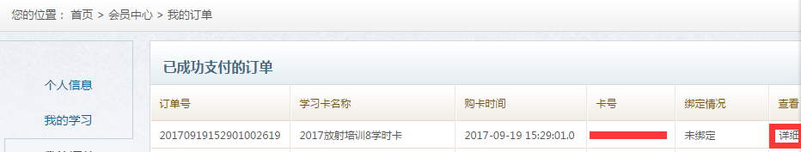
图10（支付成功）

（5）点击“详细”，查看卡号和密码。
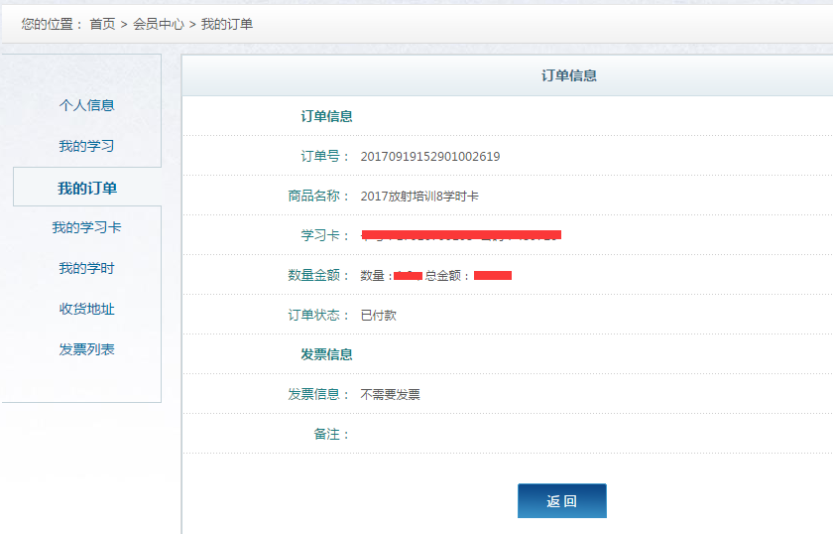
图11

第四步：绑定学习卡及进入课程页面
绑卡有两种途径。
绑卡方法一（图12——图16）：
（1）进入首页，点击“放射”，进入课程，任意点击课程，出现图13，图14的情况。
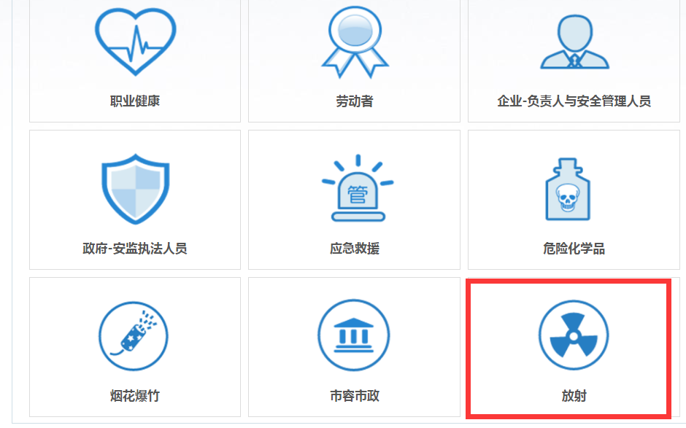
图12

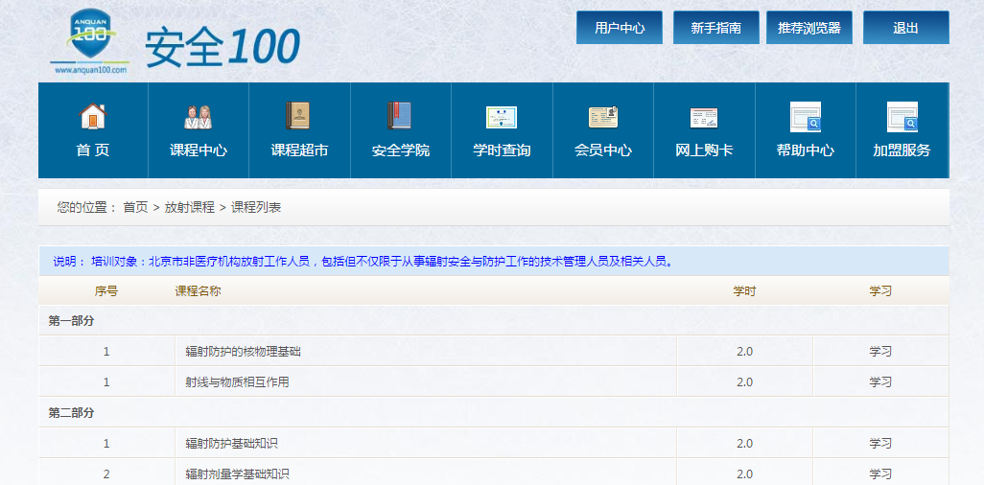
图13

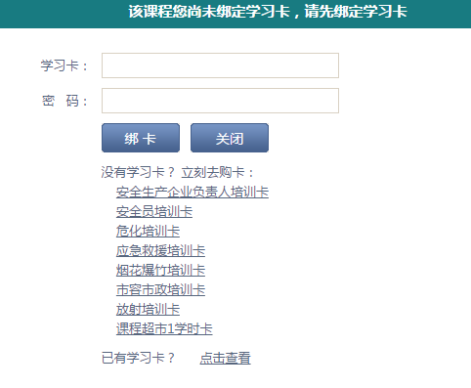
图14

（2）填写正确的学习卡及密码，点击“绑卡”。
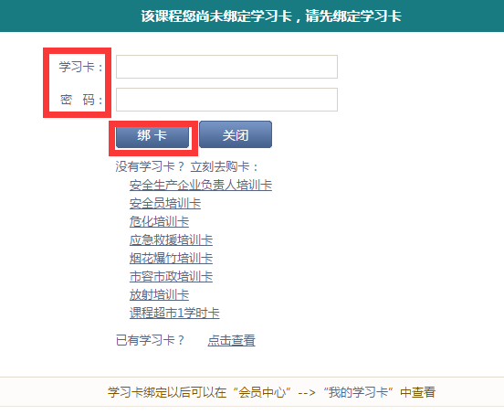
图15（绑卡）

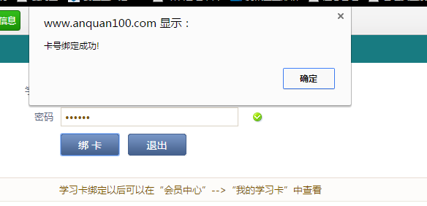
图16（绑卡成功）

绑卡方法二（图17——19）：
按照“会员中心——我的学习卡——绑定学习卡”，进行绑卡。
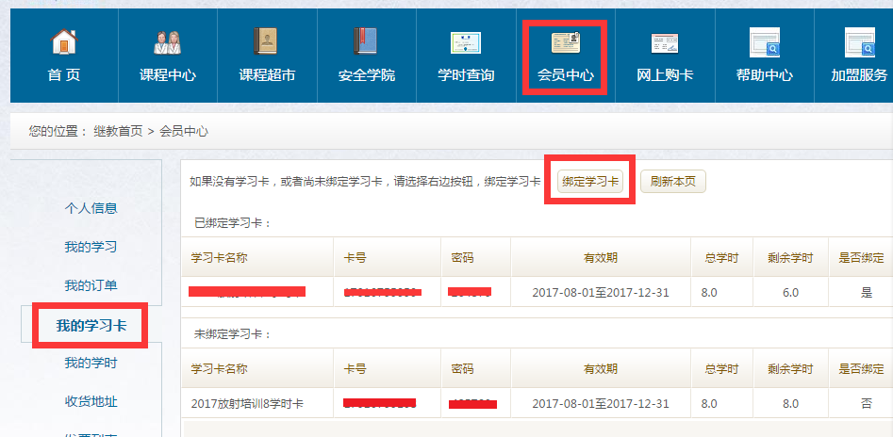
图17

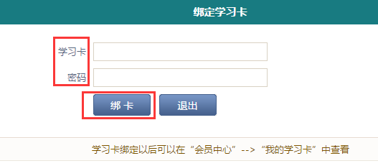
图18（绑卡）

图19（绑卡成功）

（3）绑卡成功后，可以在“会员中心”——“我的学习卡”进行查看。
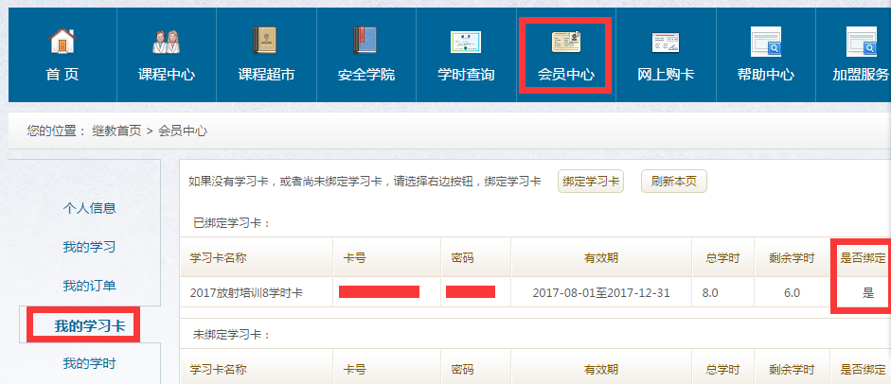
图20

第五步：学习课程
（1）在网站首页，找到“放射”，选择任意课程，进入“学习”。
图21

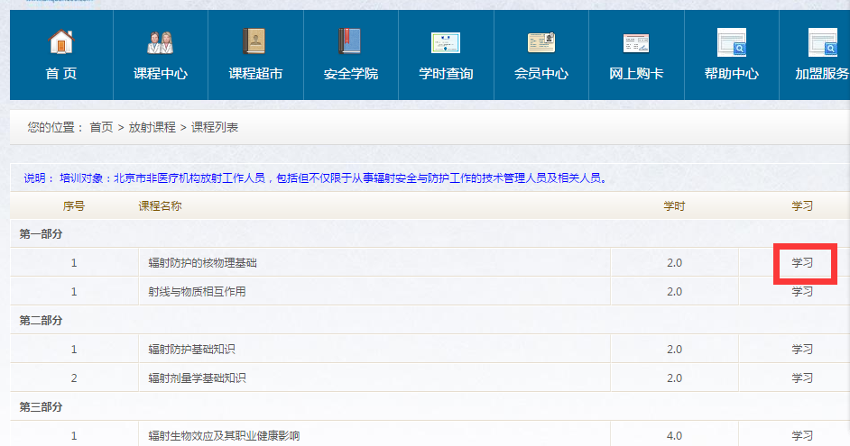
图22

（2）进行实名认证（见图23，图24）
点击“实名认证”，填写身份证号及姓名。
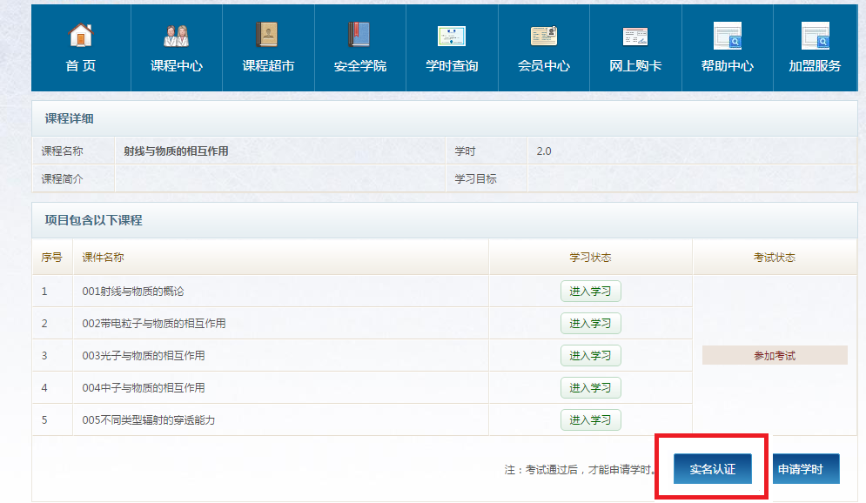
图23

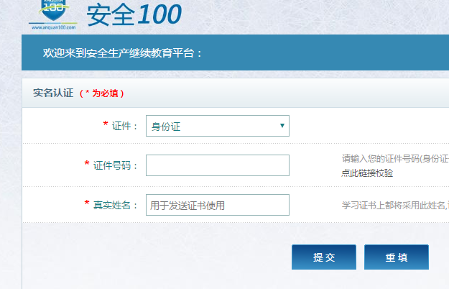
图24

（3）点击“进入学习”开始学习课程。
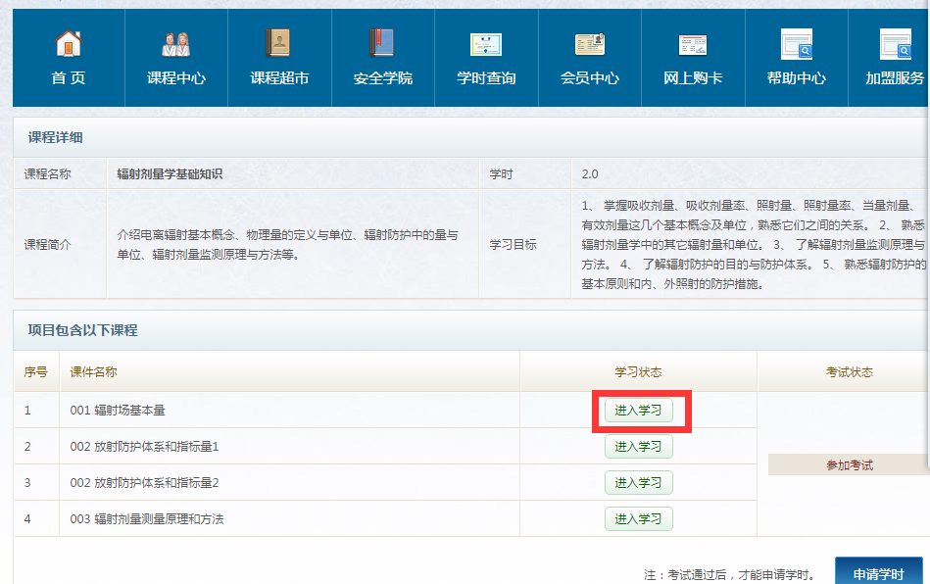
图25

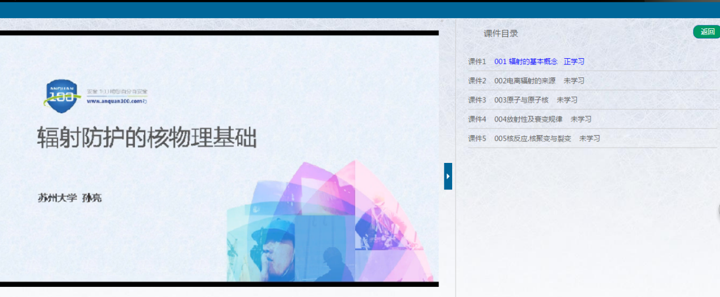
图26（正在学习）

（4）完成所有课程后，点击“返回”。
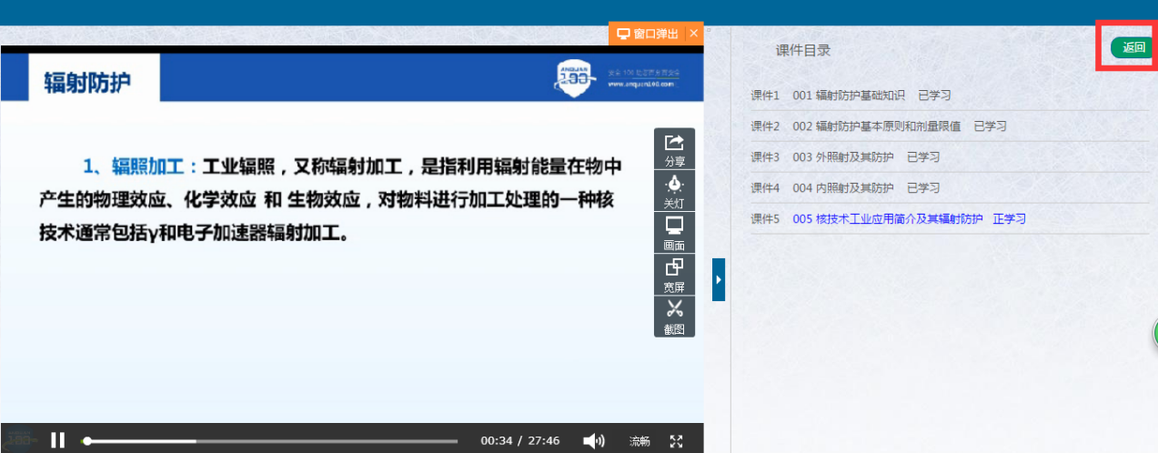
图27

第六步：考试
（1）课程全部学习完，点击“参加考试”。
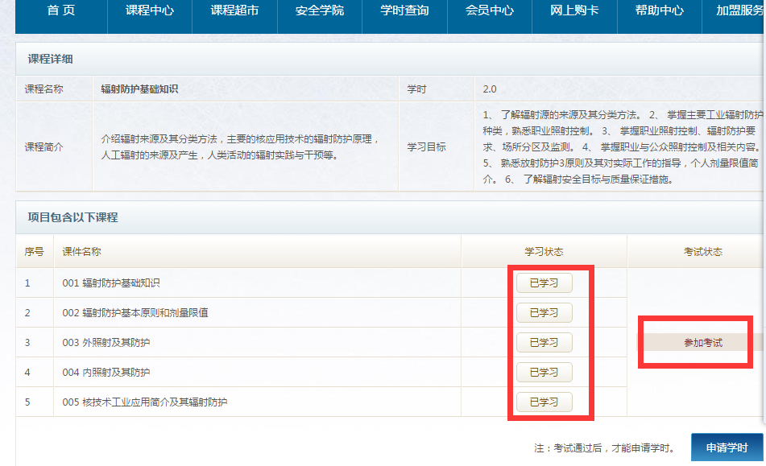
图28

（2）考试答题完成之后，点击“提交”。
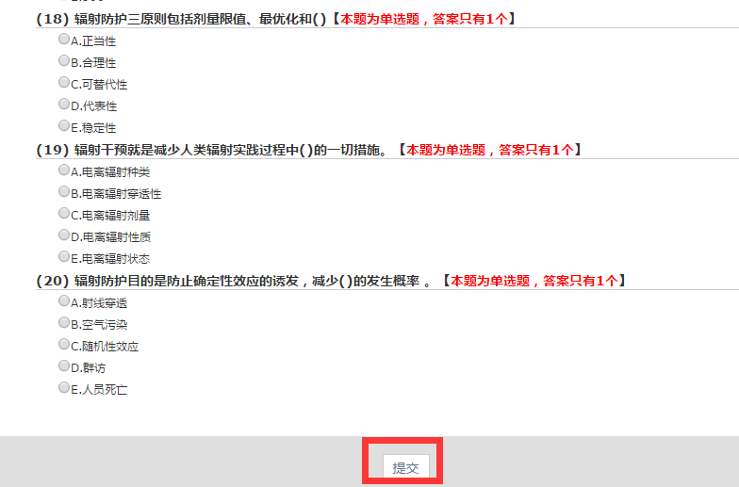
图29（答题）

（3）题目全部答对才能通过考试，否则要“重新答题”。
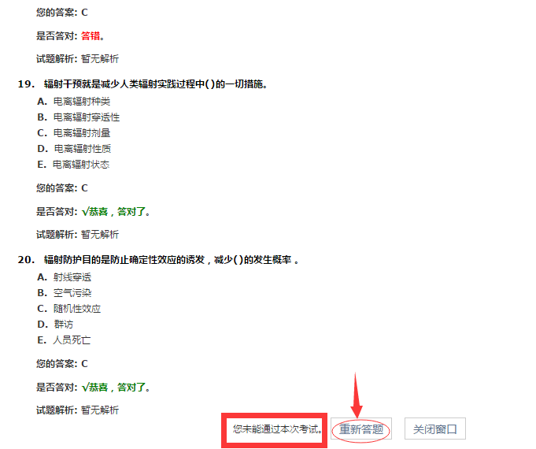
图30（重新答题）

（4）题目全部回答正确后，系统反馈考试结果如图31。
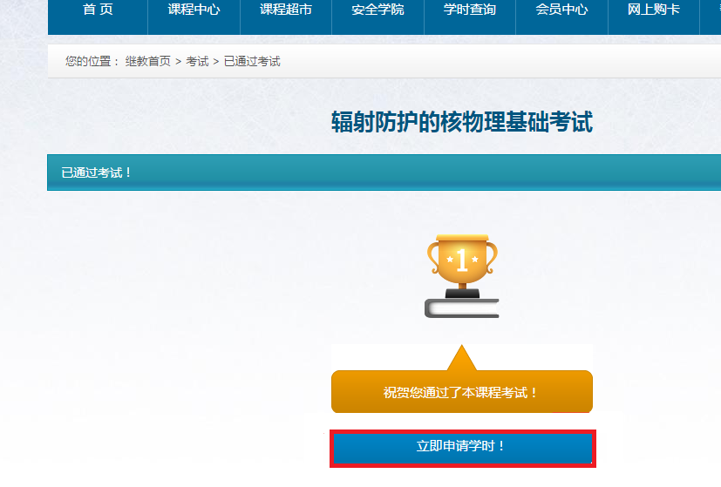
图31

第七步：申请学时
（本次培训共26学时，学员可全部学习，最后申请学时，取证的学员只需申请24学时，继续教育的学员申请8学时即可）
（1）考试通过后，在图31点击“立即申请学时”中，可以马上申请学时。
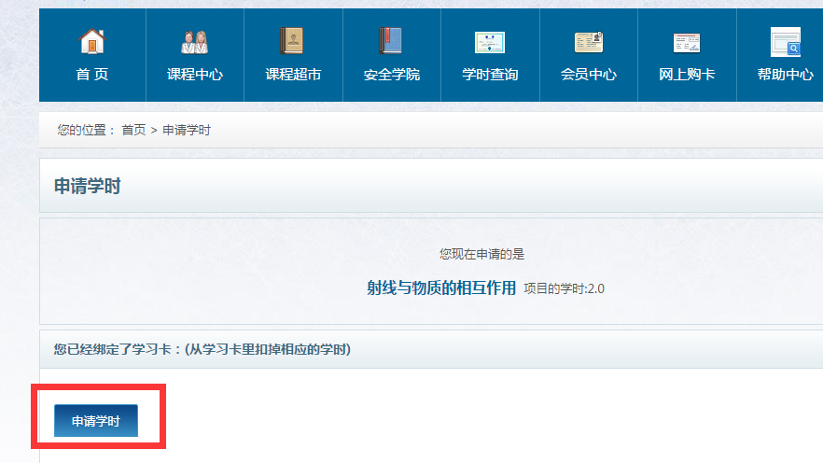
图32

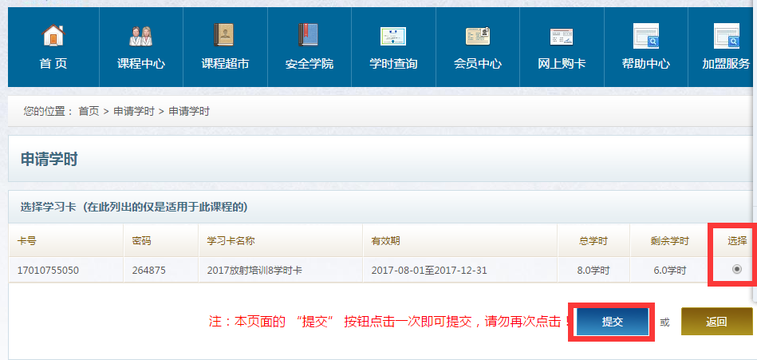
图33

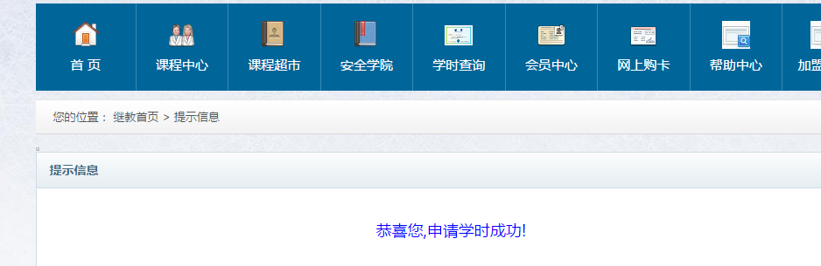
图34（学时申请成功）

（2）若考试结束，可以在“会员中心”——“我的学习”去申请学时。
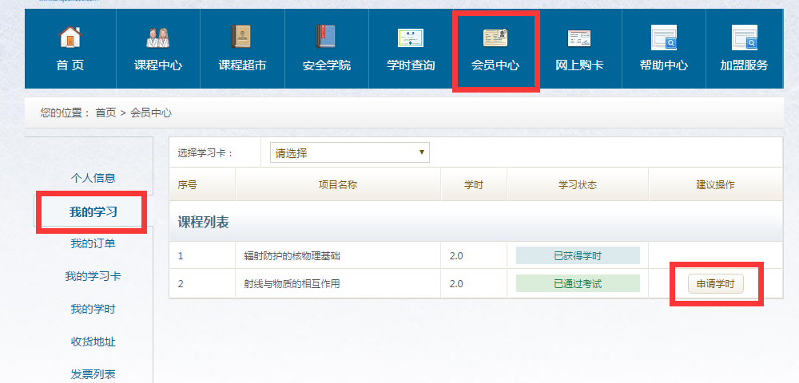
图35（申请学时）

第八步：查看学时
- 点击“会员中心”——“我的学时”，选择学习卡后，点击“查询学时”，即可看到申请成功的学时（见图36，图37）。
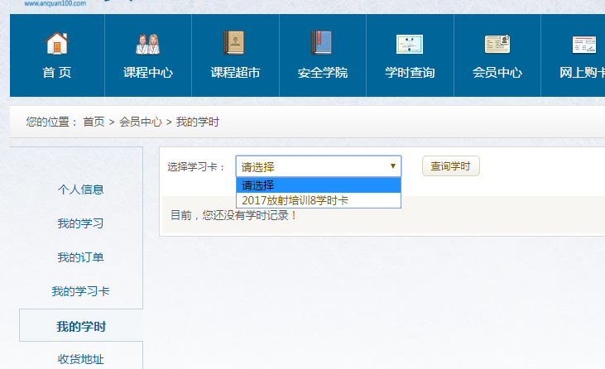
图36（查询学时）

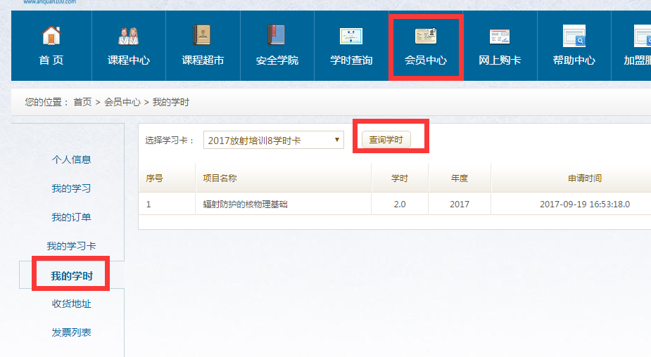
图37（获取学时情况）

